全国消団連 日本木青連 合同企画
「木材の利用」円卓会議のご案内

これまでは身近な素材だった木材ですが、かつてに比べて私たち消費者が直接的に触れる機会は少なくなりました。
昨年末、農林水産省は、我が国の森林・林業を早急に再生するための指針となる「森林・林業再生プラン」～コンクリート社会から木の社会～を作成しました。そして今年、「公共建築物等における木材の利用の促進に関する法律」が成立しました。また、全国消団連では日本木青連と合同で､今年の３月に木材利用に関する学習会を開催し､木材使用による環境影響変化などを学びました。木材利用は環境影響や地域振興などの面で注目を集めだしています｡
そこで今回は学習会から歩を進めて､行政（林野庁）、日本木青連（林業関係者、木材製造業者、木材流通業者）と消費者が一堂に会して､国産木材の利用に関する対話を行う、円卓会議を開催することといたしました。環境保全の観点からの木材利用など、くらしに国産材の製品を取り入れるため、私たちにもできることを関係者と対話する中で考えて参ります｡奮ってご参加下さい。

日時：2010年10月22日(金)14：00～16：00
会場：東京大学 農学部3号館141会議室（東京都文京区本郷）
住所：〒113-8657 東京都文京区弥生1-1-1 東京大学農学部内

東京メトロ 東大前駅(南北線)徒歩1分
入場：無料
お申込み・お問合せ
担当 全国消団連 田中までお願いします｡
TEL 03-5216-6024
FAX 03-5216-6036
E-Mail takayo.tanaka@shodanren.gr.jp

【日本木材青壮年団体連合会(日本木青連)と円卓会議座長のご紹介】
○日本木材青壮年団体連合会
木材の生産から流通に係る事業者の集まりです｡通称は日本木青連です。
○座長 東京大学 准教授 井上雅文さん
＜略歴＞
1963年、奈良市に生まれる。1997年に、京都大学農学研究科博士課程林産工学専攻を修了し、同年、「木材の横圧縮大変形の永久固定」により、博士学位を授与される。
2005年2月、アジア生物資源環境研究センター助教授に採用される。
専門は木材加工学。特に、『圧縮木材』の製造原理、生産システム、評価、利用に関する基礎および応用研究を行っている。

全国消団連行(FAX：03－5216－6036)
「木材利用」円卓会議≪参加申込み用紙≫
ご所属 | お名前 | ご連絡先
 |  | ＴＥＬ
 |  | E-Mail
 |  | ＴＥＬ
 |  | E-Mail
 |  | ＴＥＬ
 |  | E-Mail
会場案内
東京大学 農学部3号館１階141会議室
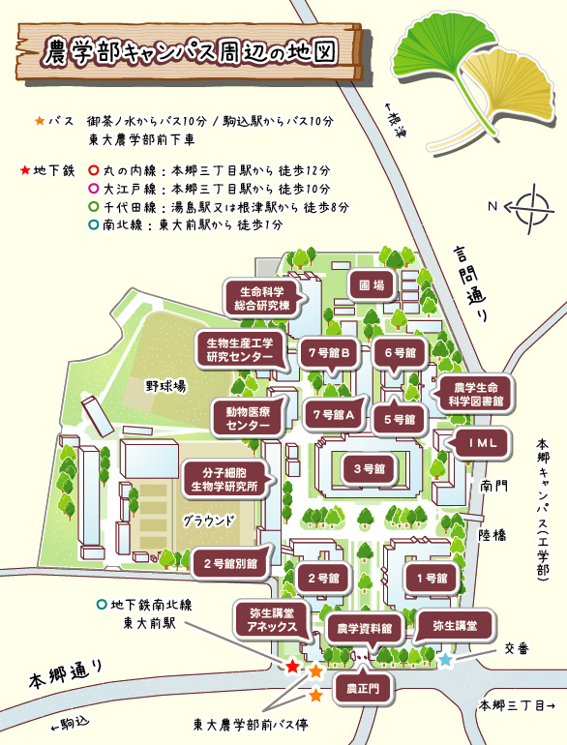
地下鉄 ・東京メトロ 東大前駅(南北線) 徒歩1分
・東京メトロ 根津駅(千代田線) 徒歩8分

